**DU XUÂN KHÁM PHÁ CAO NGUYÊN MỘC CHÂU**

***Thời gian: 02 ngày 1 đêm – Phương tiện: ô tô***

### **GIỚI THIỆU:**

*Mộc Châu, một cao nguyên yên bình và xinh đẹp hấp dẫn du khách bởi sự nguyên sơ và những nét văn hóa bản địa đặc sắc. Chỉ với lịch trình 2 ngày 1 đêm bạn đã có thể thoát ra khỏi không khí xô bồ ngột ngạt nơi thành thị để tự thưởng cho mình một kỳ nghỉ nhẹ nhàng và thưởng thức những món đặc sản địa phương vô cùng hấp dẫn.*

|  |  |  |
| --- | --- | --- |

**NGÀY 01: HÀ NỘI - MỘC CHÂU – HAPPY LAND – THÁC DẢI YẾM (ăn trưa, tối)**

**Sáng:** Xe và hướng dẫn viên đón Quý khách tại điểm hẹn rạp xiếc trung ương – 67 Trần Nhân Tông, khởi hành đi Mộc Châu. Đoàn dùng bữa sáng trên đường đi (chi phí tự túc).

Trên đường điđoàn dừng chân và nghỉ ngơi và chụp ảnh tại ***đèo Thung Khe*** hay còn được gọi là đèo Đá Trắng. Điểm đặc biệt là thời tiết ở đây khá thú vị. Trên đèo Đá Trắng, một ngày bạn có thể được trải nghiệm đủ 4 mùa trong năm. Xe tiếp tục đưa đoàn di chuyển lên thị trấn Mộc Châu.

**12h00:** Đến Mộc Châu, dùng cơm trưa với món ăn đặc trưng của địa phương: bê chao, cá suối…

Sau bữa trưa, đoàn về chỗ nghỉ, nghỉ ngơi.

**Chiều :** Hướng dẫn viên đưa Quý khách đi thăm quan :

* **Thác Dải Yếm** – theo truyền thuyết dòng thác này là dải yếm của người con gái cứu chàng trai thoát khỏi dòng nước lũ. Có thể nói đây là một cảnh quan sinh thái tuyệt đẹp được thiên nhiên ban tặng cho vùng đất này.
* **Happy land** – tại đây quý kháchthỏa sức check in sống ảo, được trải nghiệm những hoạt động vui chơi giải trí thú vị mà còn có cơ hội tìm hiểu những nét văn hóa đặc sắc của đồng bào dân tộc thiểu số sinh sống tại Mộc Châu
* ***Thăm quan thung lũng hoa*** lớn nhất Mộc Châu với đủ các loài hoa xuân tây bắc: Cải vàng, cải trắng, tam giác mạch, hoa đào .... và hơn 40 loài hoa khác.
* ***Khu vui chơi các trò chơi cảm giác mạnh*** : trượt cỏ, bóng lăng cỏ, bóng đụng, đu dây swing, bóng lăn nước ... thoả sức vui chơi ( chưa bao gồm vé trò chơi)

Cách Happy Land 1km là **cầu kính Bạch Long** - cầu kính đi bộ dài nhất thế giới. Cầu kính lắp đặt hệ thống ánh sáng bắt mắt và âm thanh giả lập để tăng trải nghiệm. Cuối chân cầu là hang

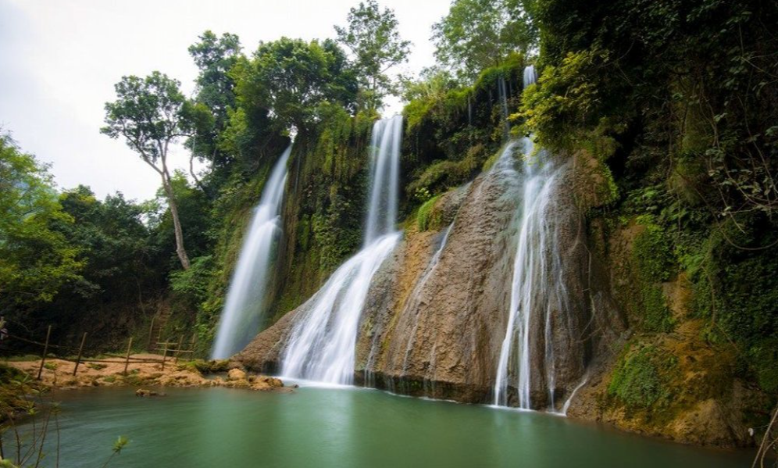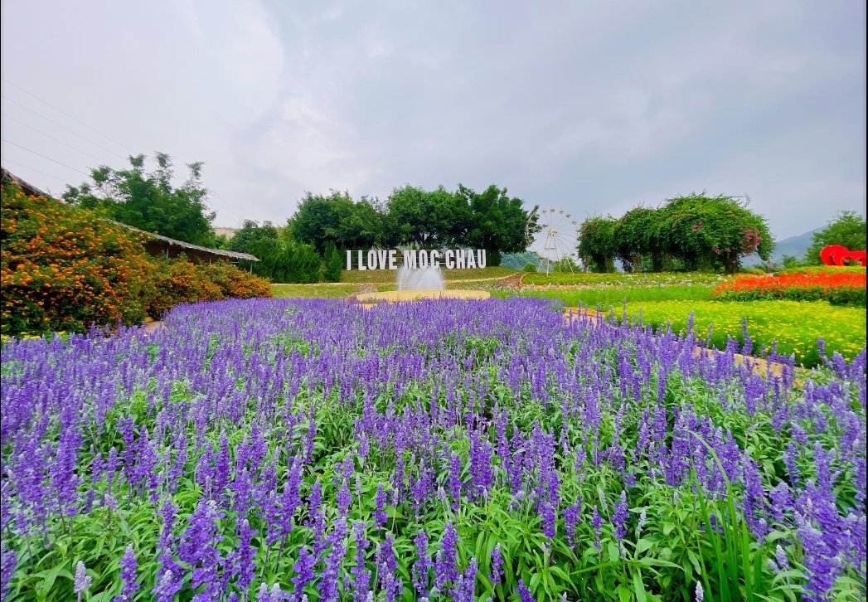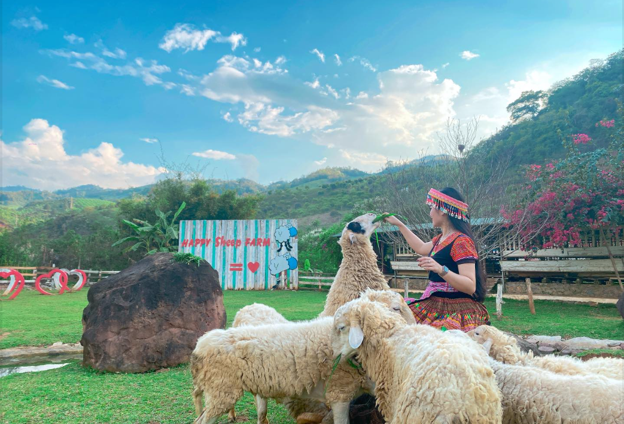Mường Moóc hay còn gọi hang Chim Thần, với các nhũ đá tự nhiên, công trình điêu khắc trên đá phản ánh đời sống lao động, sản xuất của người Thái xưa. (Quý khách có nhu cầu thăm quan tự túc di chuyển và mua vé).

**19h00:** Quý khách dùng bữa tối tại nhà hàng, thưởng thức ẩm thực vùng Tây Bắc với các món ăn đặc trưng. Nghỉ đêm tại Mộc Châu.

**NGÀY 2: MOCHA HILL - VƯỜN DÂU TÂY(VƯỜN MẬN/VƯỜN HỒNG/VƯỜN CAM THEO MÙA) – HÀ NỘI (ĂN SÁNG, TRƯA)**

**Sáng:** Quý khách dùng bữa sáng, làm thủ tục trả phòng.

**08h00:** HDV đưa Quý khách đi thăm: **Mocha Hill -**  địa điểm check in mới nhất của Mộc Châu. Đến với Mocha Hill, quý khách không chỉ được hòa mình vào thiên nhiên tươi đẹp giữa đồi chè mênh mông, mà còn khám phá vẻ đẹp tinh tế của các mô hình check in nơi đây, cùng với nông trại mini , thưởng thức cafe chilling view triệu đô *( chi phí cafe khách hàng tự túc )*

Sau đó, quý khách sẽ ghé thăm, chụp ảnh và trải nghiệm chụp hình tại Vườn Mận

**Trưa:** Quý khách ăn trưa tại nhà hàng.

Sau bữa trưa, đoàn lên xe khởi hành trở về Hà Nội.

**18h00:** Xe đưa quý khách tới Hà Nội. Kết thúc chương trình. HDV chia tay đoàn và hẹn gặp lại trong các chương trình tiếp theo.

**GIÁ TOUR BAO GỒM:**

* Xe du lịch 16/29/35/45 máy lạnh đưa đón theo lịch trình. Lái xe am hiểu cung đường
* Nghỉ đêm tại khách sạn tiêu chuẩn 3 sao tiêu chuẩn 02 người/phòng, lẻ người ngủ 3.
* Các bữa ăn theo chương trình: 01 bữa sáng, 03 bữa 150.000 vnđ/người
* Vé thắng cảnh tại các điểm thăm quan: Thác Dải Yếm,Happy Land, Mocha Hill
* Hướng dẫn viên vui vẻ nhiệt tình.
* Nước uống trên xe: 01 chai/ khách/ ngày
* Bảo hiểm du lịch mức 30.000.000VNĐ/ người/ vụ
* Thuế VAT

**GIÁ TOUR KHÔNG BAO GỒM:**

* Các chi phí cá nhân ngoài chương trình: vé thăm quan, điện thoại, đồ uống, giặt là...
* Tiền tip cho HDV và lái xe
* Ăn uống ngoài chương trình.

**QUY ĐỊNH PHỤ THU**

* Phụ thu phòng đơn 400.000đ/ khách/ đêm (Áp dụng trong trường hợp khách muốn ở 01 mình 01 phòng trong suốt hành trình).
* Phụ thu chi phí giấy thông hành người nước ngoài 250.000VNĐ/khách
* Phụ thu HDV tiếng Anh 10$/ngày

**CHÍNH SÁCH TRẺ EM:**

* Trẻ em dưới 5 tuổi miễn phí (ăn uống và ngủ cùng với bố mẹ, bố mẹ tự túc lo cho bé). Hai người lớn chỉ kèm 1 trẻ em, trẻ em thứ 2 trở đi tính giá 50% giá tour người lớn.
* Trẻ em từ 5- dưới 11 tuổi giá tour là 75% giá tour người lớn**.** (Tiêu chuẩn: 01 suất ăn + 01 ghế ngồi và ngủ ghép cùng giường với bố mẹ). Hai người lớn chỉ kèm 1 trẻ em , trẻ em thứ 2 trở đi tính giá tour như người lớn.
* Trẻ từ 11 tuổi trở lên, tính bằng chi phí người lớn.

**ĐIỀU KIỆN HOÃN HỦY:**

* Hủy tour ngay sau khi đăng ký đến 10 ngày trước ngày khởi hành, phạt 30% trên giá tour.
* Hủy tour trong vòng từ 5 – 10 ngày trước ngày khởi hành, phạt 50% trên giá tour.
* Hủy tour trong vòng từ 3 – 5 ngày trước ngày khởi hành, phạt 75% trên giá tour.
* Hủy tour trong vòng từ 0 – 3 ngày trước ngày khởi hành, phạt 100% giá trị tour.
* **Ngày lễ tết không hoàn, không hủy, không đổi, không áp dụng chính sách hủy trên.**